Europos integracija ir dekolonizacija -
papildoma medžiaga mokiniams

Europos integracijos po Antrojo pasaulinio karo žingsniai

Patvirtintas Maršalo planas | 1947 m. | Koordinuojant Maršalo plano paramą, Europos šalims reikėjo kurti tarpvalstybines institucijas - taip buvo skatinamas bendradarbiavimas ir kuriamos prielaidos tolesnei integracijai.
Įkurtas Judėjimas už vieningą Europą | 1947 m. | Tai neformalus V. Čerčilio inicijuotas judėjimas, kurio tikslas buvo populiarinti vieningos Europos idėją.
Beniliukso sąjungos pradžia | 1948 m. | Tai buvo reikšminga regioninė ekonominė sąjunga, tapusi pavyzdžiu platesnei ekonominei eurointegracijai.
Įsteigta Europos Taryba | 1949 m. | Tai iš Judėjimo už vieningą Europą gimusi iniciatyva: 10 šalių pradininkių įsipareigojo siekti demokratijos, žmogaus teisių apsaugos ir ginti teisės viršenybę.
Paskelbtas Šumano planas | 1950 m. | Šumano planas laikomas tolesnės eurointegracijos idėjiniu pagrindu.
Įkurta Europos Anglių ir Plieno Sąjunga | 1951 m. | Šešios šalys susitarė ekonomiškai bendradarbiauti anglies ir plieno pramonėje.
Sukurta Europos Ekonominė Bendrija | 1957 m. | Romos sutartį pasirašiusios šešios EAPB šalys sutarė dėl keturių bendradarbiavimo principų: laisvo prekių, paslaugų, asmenų ir kapitalo judėjimo.
Prie EEB prisijungė Jungtinė Karalystė | 1973 m. | JK tapo pirmąja prie bendrijos prisijungusia šalimi.
Įvyko pirmieji Europos Parlamento rinkimai | 1979 m. | EEB šalys sutarė dėl vis platesnio bendradarbiavimo - parlamento rinkimai tapo svarbiu žingsniu politinės integracijos link.
Pasirašytas Suvestinis Europos aktas | 1986 m. | Sutarta dėl politinio bendradarbiavimo gairių.
Pasirašyta Mastrichto sutartis | 1993 m. | EEB oficialiai tapo Europos Sąjunga.
Euro pradžia | 1999 m. | Devynios šalys pradėjo naudoti euro valiutą.
Didžiausias ES plėtros etapas | 2004 m. | Prie bendrijos prisijungė 10 šalių, tarp jų ir Lietuva.
Brexit referendumas | 2016 m. | Jungtinė Karalystė nusprendė išstoti iš Europos Sąjungos - tapo pirmąja tai padariusia šalimi.

Europos integracijos lyderiai

Žanas Monė - Prancūzijos politikas, vienas “Europos tėvų”, visą gyvenimą palaikęs ir skatinęs eurointegraciją ir palaikęs Šumano planą. | 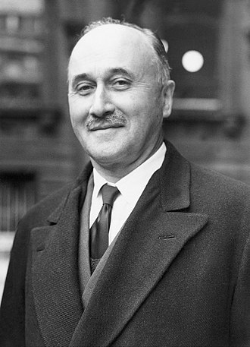
Vinstonas Čerčilis - Jungtinės Karalystės politikas, taip pat nuolat skelbęs Europos vienybės idėjas, Judėjimo už vieningą Europą iniciatorius. | 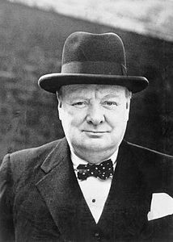
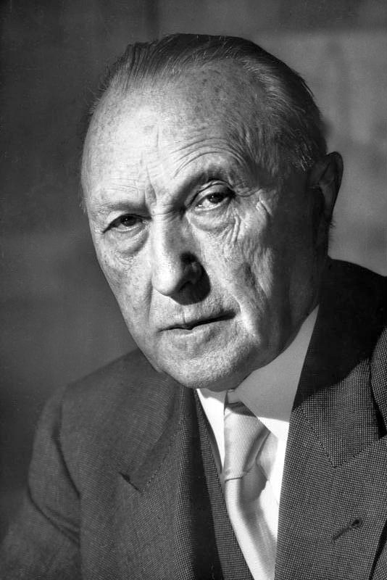
Konradas Adenaueris - Vokietijos Federacinės Respublikos (VFR) kancleris, palaikęs susitaikymo su prancūzais ir eurointegracijos idėjas. Jo lyderystė laikoma svarbia eurointegracijos prielaida.
Robertas Šumanas - Prancūzijos politikas, 1950 m. paskelbęs Europos integraciją, pradedant nuo bendros anglių ir plieno rinkos, autorius. Europos vienybę tiesiogiai siejo su vokiečių ir prancūzų susitaikymu. Laikomas vienu iš “Europos tėvų”. | 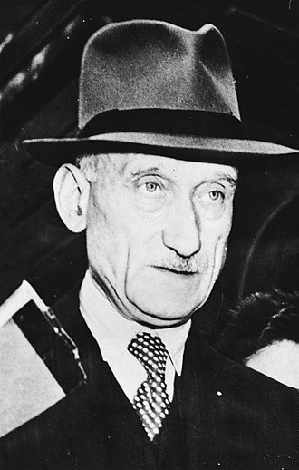
Šarlis de Golis - Prancūzijos politikas, po Antrojo pasaulinio karo priešinęsis eurointegracijos idėjai, tačiau 7 deš. Eliziejaus sutartimi kartu su K. Adenaueriu formaliai užbaigęs prancūzų ir vokiečių susitaikymą. | 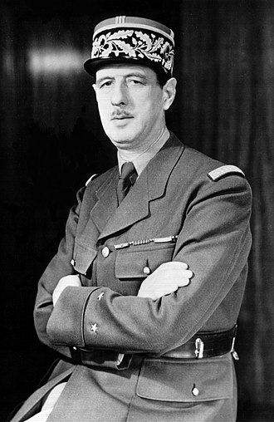

Dekolonizacijos bruožai skirtingų Europos šalių kolonijose

Šalis | Dekolonizacijos bruožai
Jungtinė Karalystė | Daugiausiai taikiai (Indija, Gana), kai kur - po ginkluotų kovų (“Mau Mau” sukilimas Kenijoje).
Prancūzija | Bandė jėga išlaikyti kolonijinę imperiją. Ilgi nesėkmingi karai Alžyre ir Indokinijoje.
Nyderlandai | Bandė išlaikyti savo užjūrio valdas - svarbiausios kolonijos - Indonezijos - neteko po ginkluotų susirėmimų ir dėl tarptautinio spaudimo.
Portugalija | Bandė išlaikyti valdas jėga. Ilgi nesėkmingi karai Mozambike ir Angoloje.
Belgija | Taikiai pripažino Kongo nepriklausomybę, tačiau Belgija laikoma iš dalies atsakinga už netrukus po nepriklausomybės Konge kilusią suirutę.

Dekolonizacijos padariniai Europos šalims ir jų buvusioms kolonijoms

Buvusioms metropolijoms | Buvusioms kolonijoms
- Prarado savo užjūrio valdas | - Įgavo suverenitetą
- Prarado reikšmingus žaliavų šaltinius; buvo priverstos ieškoti naujų rinkų, prekybos partnerių | - Gavo teisę savarankiškai valdyti savo krašto reikalus
- Patyrė didžiulę imigraciją iš buvusių kolonijų; turėjo reflektuoti ir kurti naujus santykius su savo buvusiomis kolonijomis | - Susidūrė su gausybe socialinių ir ekonominių iššūkių; pradėtos vadinti “Trečiuoju pasauliu” (arba “besivystančiomis šalimis”)
- Reikėjo ieškoti naujojo identiteto - tai skatino vakarų šalių orientaciją į bendradarbiavimą, demokratijos, žmogaus teisių ir teisės viršenybės principų gynimą | - Reikėjo ieškoti naujojo identiteto, grįsto dažniausiai europiečių nubrėžtų valstybių ribų padiktuotų sąlygų

Priklausomybės nuo metropolijos formos

Forma | Apibūdinimas
Kolonija | Bendras terminas, skirtas apibūdinti valstybės priklausomybę nuo kitos šalies (metropolijos), politinių ir ekonominių teisių neturėjimą.
Dominija | Tam tikrą savarankiškumą turėjusi Britų imperijos valda.
Protektoratas | Valstybės ar teritorijos santykių su kita valstybe forma, kuomet pastaroji yra įsipareigojusi “globoti” savo protektoratą mainais už dalinį jo suverenitetą, valdyti jo vidaus ir užsienio politiką.

